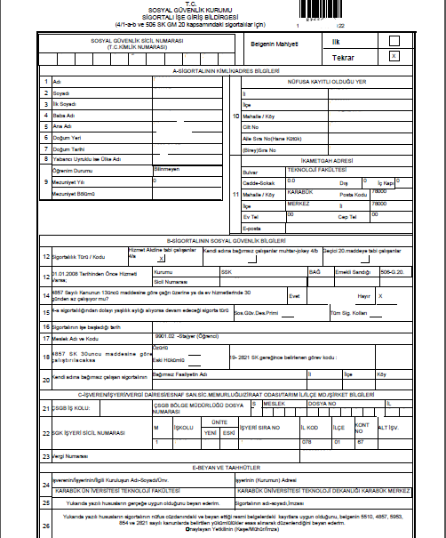
SİGORTALI İŞE GİRİŞ BİLDİRGESİ HAKKINDA
- İşveren olarak Fakülte tarafından Meslek Hastalıkları ve İş yeri kazalarına karşı sigortalandığınızı gösterir belgedir. (Not: İş yerinizde başınıza gelecek bir kaza sonrasında mümkünse o gün en geç ertesi gün Fakültenizle temasa geçip durumu bildiriniz.)
- Belgeniz yasal olarak en erken; işe giriş tarihinizden 1 ay önce düzenlenebilir. Dolayısıyla örneğin Haziran ayının 4’ünde, Temmuz ayının 5’i ve sonrasında başlayacak olan stajlarınıza ilişkin işe giriş bildirgeleri henüz düzenlenemez.
- Belgenizi arama kısmına "4A İşe Giriş Çıkış Bildirgesi" yazıldıktan sonra çıkan sonuçlardan en üstte yer alan Karabük Üniversitesi yazan yerin sağ yanındaki Belge Oluştur butonuna tıklayıp belgenizi temin edebilirsiniz.
- Şayet e-devlet sisteminde ilgili Staj/İşletmede Mesleki Eğitiminize ait İşe Giriş Belgesi yoksa, stajınıza/ eğitiminize başlamadan mutlaka Dekanlıkla iletişime geçiniz.
- 25 yaşından büyük öğrencilerin, işe giriş bildirgeleri düzenlenmeden önce, Sosyal Sigortalar Kurumuna giderek gelir testi yaptırmaları, kendilerine daha sonra herhangi bir prim borcu çıkmaması açısından önemlidir.

